Din röst. Din framtid. Ditt fack!

Upptäck facket och träffa nya vänner!
Visste du att facket inte bara handlar om rättigheter? Det handlar om dig och dina möjligheter att påverka din arbetsplats! Nu har du chansen att få svar på alla dina frågor om fackligt arbete och varför Pappers är så viktigt.

Anmäl dig till vår medlemsutbildning och:
- Lär dig hur du kan göra skillnad.
- Få koll på kollektivavtalet och vad det betyder för dig.
- Förstå hur vi står bakom dig på jobbet!
- Träffa andra från fabriker inom distriktet och dela erfarenheter.
- Få reda på vad du betalar för och vilka försäkringar som ingår.
Vad, var och när?
Datum: 11–12 februari
Plats: SCA, Östrands massafabrik i Timrå
Förmåner: Deltagarna får ersättning oavsett om du är ledig eller skulle ha arbetat.

Efter dag 1 bjuder vi på en middag och rolig kvällsaktivitet – perfekt för att lära känna andra!

Anmäl dig nu!
Sista anmälningsdag: 2025-01-23
Kontakta din avdelning vid frågor
eller läs mer på din avdelnings hemsida
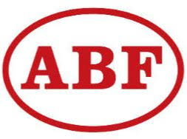
OBS! Begränsat antal platser från
varje bruk!
I samarbete med
Skanna QR-koden för att anmäla dig direkt!

